DE CAMPOU Louis
CHATEL Romeo
17/04/2022

Rapport projet JEE : Gestion d'un annuaire

Nous avons utilisé comme base :
- les TPs JDBC/JPA pour la construction du back-end (stockage, DAO, Spring)
- les TPs MVC pour la construction de l'application web

Tâches réalisées :

- Construction du modèle Person (représentation d'une personne par un ensemble d'informations)
- Construction du modèle Groupe
- Construction des tables par rapport à la définition des modèles
- Mise en relation des entités Person & Groupe
- Implémentation de l'interface IDirectoryDao

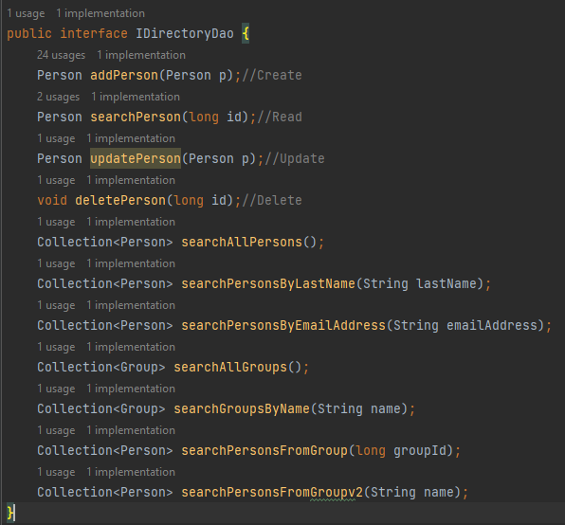

- Implémentation d'une classe de test JUnit afin de vérifier la fiabilité de la DAO sur un petit échantillon de données (11 fonctions dans l'interface, 11 tests)
- Implémentation d’une classe contrôleur afin de gérer la mise en relation entre les vues et la base DAO
- Implémentation de vues afin de traiter le résultat des requêtes

